ANEXA NR. 1
la Proiectul de Hotărârea
nr. 58 din 24 .11.2023
Consiliului Local al COMUNEI GRUIA, JUD. MEHDINTI

CREȘTEREA EFICIENȚEI ENERGETICE A PRIMĂRIEI DIN COM. GRUIA, JUD. MEHEDINȚI

INDICATORII TEHNICO-ECONOMICI
Anexa la Hotararea de Consiliu Local privind aprobarea indicatorilor tehnico-economici pentru proiectul CREȘTEREA EFICIENȚEI ENERGETICE A PRIMĂRIEI DIN COM. GRUIA, JUD. MEHEDINȚI in vederea aplicării la „PROGRAMULUI PRIVIND CRESTEREA EFICIENTEI ENERGETICE SI GESTIONAREA INTELIGENTA A ENERGIEI IN CLADIRILE PUBLICE”

Principalii indicatori tehnico - economici aferenti obiectivului de investiții
- indicatori maximali, respective valoarea toatala a obiectului de investitii exprimata in lei, cu TVA si respectiv, fara TVA, din care constructii - montaj (C+M), in conformitate cu Devizul General;
Valoarea totala a investiției este:
- valoare fara TVA : 2,620,048.29 lei din care C+M: 1,420,235.34 lei.
- valoare TVA: 494,870.75 lei.
- valoare totala inclusiv TVA: 3,114,919.04 lei. Valoare totala eligibilă inclusiv TVA: 2,978,786.75 lei. Valoare totala neeligibile inclusiv TVA: 136,132.30 lei.

- Indicatorii minimali, respective indicatorii de performanta;
Terenul este relativ plat și are o suprafata de 4212 mp si este situat in comuna Gruia, jud. Mehedinti, intravilan sau identificat prin nr. Cadastral 50790, conform plan de situatie si plan de incadrare in zona avand acces din strada care delimiteaza parcela in partea vestica.
Pe parcelă, exista o constructie care face obiectul proiectului:
C1 – Sediu primarie (construit in 1999)– clădire studiată
Conform Certificatului de Urbanism nr. 8 din 21.06.2023, terenul se afla in intravilanul satului Gruia, comuna Gruia, judetul Mehedinti si apartine domeniului public. Imobilul este intabulat în C.F. nr. 50790 si este construit in anul 1999.
Accesul pe parcelă se realizează din drumul comunal DN56C, conform planului de situaţie.
În prezent, perimetrul studiat dispune de echipare cu rețele edilitare si nu se afla in zona de protectie, nu se afla pe lista monumentelor istorice.

Din punct de vedere al indicilor tehnici si urbanistici, proiectul are urmatoarele date:

SParcela = 4212,00 m²

SC Cladire Studiata Existent = 577,00 m² SD Cladire Studiata Existent = 1154,00 m² P.O.T.Existent = 18,06%
C.U.T.Existent = 0,31

SC Cladire Studiata Propusa = 577,00 m² SD Cladire Studiata Propusa = 1154,00 m² P.O.T.Propus = 18,06 m²
C.U.T.Propus = 0,31

SAlei Pietonale Propusa = 384 m2 SAlei Auto Propusa = 416 m2 SSpatii Verzi Propusa = 2651 m2
Anul construirii cladire studiata 1999
Grad de rezistență la foc III
Risc de incendiu Mic

Categoria de importanță "C" - normală
Clasa de importanţă III - normală

Clădirea studiată (C1) este compusă din următoarele spații:

Existent:
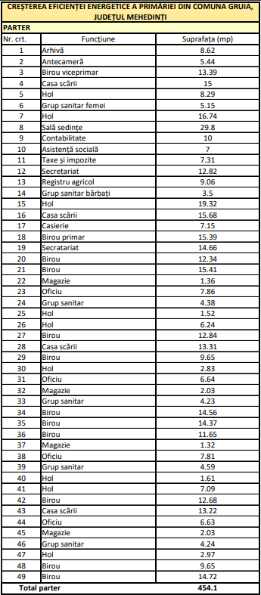

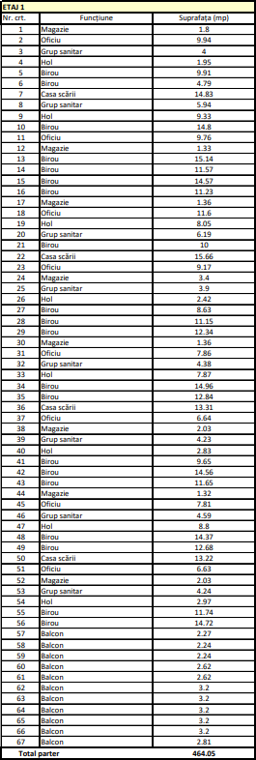

Propus:
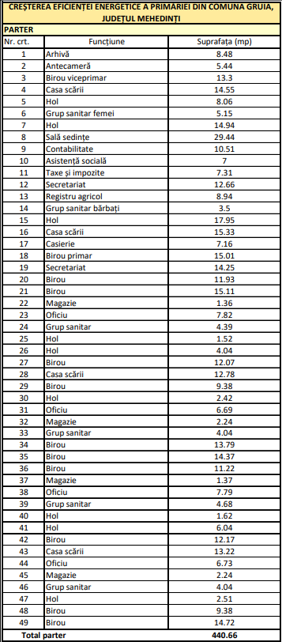

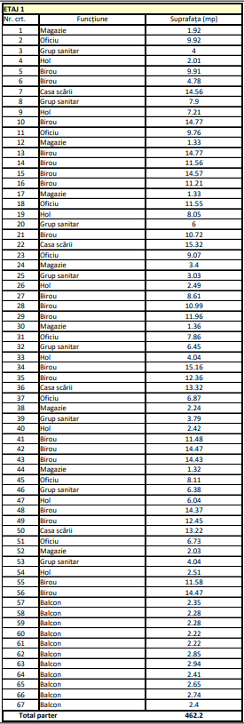
Intocmit, ing Gavriletea Carmen

PRIMAR ,Bengescu Marian -Sorin

